服务器软件，即当前运行在阿里云服务器上的控制程序，提供了门禁控制服务、小程序后台服务、管理端服务等一系列服务，本文主要介绍该软件的使用及部署方式。

**项目介绍：**

本服务基于springboot框架搭建，使用mysql作为数据库存储单元，提供tcp端口（默认7777），udp端口（默认61005）。对外对接支付宝支付中心、微信支付中心、阿里云短信服务、微信小程序、adct门禁工控板相关接口。

服务运行环境依赖：

mysql 5.6

jdk 1.8

**源码文件：**

请见umsmback/usms-back-api目录

**打包方式：**

maven

在 umsm-back-api 目录下执行 mvn package

**打包结果：**

jar包，结果位于

umsmback/umsm-back-api/target/wx-apis-0.0.1-SNAPSHOT.jar

**启动方式：**

java -jar wx-apis-0.0.1-SNAPSHOT.jar

**接口文档：**

apis目录下，其中数据同步文件夹内为对接收银设置，门禁设备等，采用特殊的校验方式，其他文件夹内的接口都设计接口登录校验

**项目配置：**

由于项目中涉及到支付宝、微信等支付功能，支付相关配置参数比较敏感，所以我们采取配置文件集成到jar包中的方式防止明文泄露。项目配置可见umsmback/umsm-back-api/src/resources目录下文件：

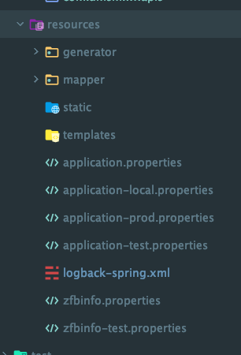

1. generator文件夹 开发辅助工具，可忽略
2. mapper文件夹 数据库文件，可忽略
3. static、templates文件夹本项目中未使用，可忽略
4. application.properties 项目主配置文件
5. Application-prod.properties 当前阿里云ecs机器（ip：8.134.54.233）对应配置文件
6. logback-spring.xml 日志配置文件
7. zfb.properties 支付宝支付配置文件

**日志文件：**

1. 定时任务日志task.{日期}.log
2. 错误日志 error.{日期}.log
3. 开门日志 doors.{日期}.log
4. 门禁设备日志 equps.{日期}.log
5. 正常日志 info.{日期}.log

**项目注意点：**

1. 项目启动时注意修改链接数据库中umsm.sys_settings表中type为door_watch_ip为云服务器当前本地ip，查看方式： ifconfig命令  
   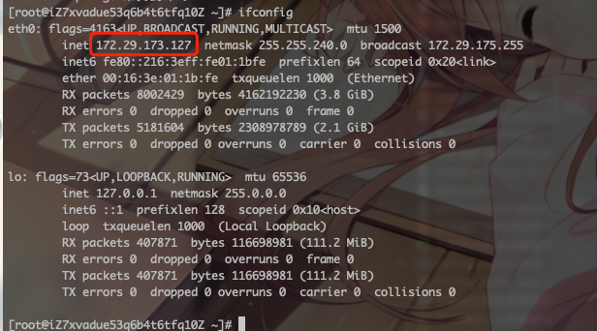
2. 项目所需两个启动端口7777、91005需要开通公网访问，排查问题时第一步可检测网络是否连通
3. 支付宝支付配置可在zfb.properties中查询修改，参数为appid、private_key、public_key、alipay_public_key，具体定义可查看支付宝支付官方文档
4. 微信支付配置直接编码在程序中，可在MyConfig.java文件中查询修改，参数为appid、mchid、密钥，具体定义可查看微信支付官方文档
5. 短信发送配置为application.properties中sms开头的相关配置，具体参数可见阿里云控制中心
6. 开门小程序地址修改可在application.properties中修改door.qr.prefix配置
7. 支付测试时需要调整订单支付金额，可调整umsm.sys_settings表中type为payMock的记录，value值为true时支付金额全局将统一为1分
8. 小程序配置可见application.properties中wechat、wxchat开头相关配置